基于STEAM的创意木工

创意原木小勺制作

【探文化之源】
带你了解中国的勺文化
我国最早的勺子出现在距今约7000-8000年的新石器时代，最初的勺子也很少有手工加工的痕迹，出土于龙山文化中的勺子就是人骨或者兽骨做成的，仅仅是一个长柄上面有一处凹陷而已。甚至更早的时候，因为中国境内的主食为稻谷和粟，这种粒状和糊状的食物都需要一个带有凹槽的工具来食用，于是从大自然中直接采集来的蚌壳就成为最早的“纯天然”勺子。一直到了商代，人类才制造出金属青铜器制作的勺子。进入青铜时代以后，中原地区仍然承续着新石器时代使用勺子进餐的传统，不仅继续使用骨质勺子，而且出现了铜质勺子。自冶铜技术出现以后，作为进餐用的勺子也开始用铜打造。中原在青铜时代骨质勺子仍然是一种受到普遍重视的进食器具，到了西周时期，骨质勺子的使用已不如过去那样普遍了。
最先出现的铜质勺子，形制多仿照长条形骨质勺子。中原地区从西周时代开始，开始流行使用一种青铜勺形餐勺。这种勺子呈尖叶状，柄部扁平而且比较宽大。在陕西扶风一座窖藏中出土了两件勺形青铜勺子，它们的年代在同类勺子中是比较早的。这两件餐勺柄部有几何形纹饰，在勺体上还镌有所有者的名字，有铭文自名为“匕。
到战国时出现一种长柄舌形勺的勺子，在陕西宝鸡市福临堡属于春秋早期的一座秦墓中，就出土了一件这样的勺子，它的柄部较细，勺体已改为椭圆状的舌形。窄柄舌形餐勺，大约在春秋时代晚期就已经定型生产出来，云南祥云县大波那铜棺墓中发现5件这样的勺子，都是用铜片打制而成，规格大小不等。从战国时代开始，窄柄舌形勺子成为了中国古代餐勺的主流形态，一直沿用了两千多年。战国勺子还采用了漆木工艺，出现了秀美的漆木餐勺。漆木餐勺同青铜勺子一样，造型亦取窄柄舌形勺的样式，整体髹漆，通常还描绘有精美的几何纹饰。
在辽宋金元各代，除了大量制作铜质勺子以外，也有不少白银打造的勺子。在这一大段时期，勺子的造型基本上承继了唐代细柄舌形勺餐勺的传统，区别仅在柄尾略为加宽而已。以后随着时代和餐饮的多样化发展，工艺水平逐渐提高，勺子也就变得更加实用、更加精致，形状也越来越多样化。
时至今日，大部分的勺子主要是不锈钢的了。
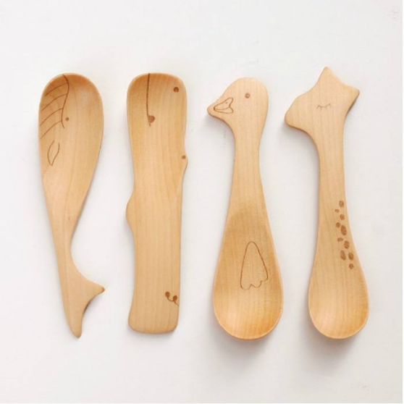
【创意原木小勺制作】

一、我准备的材料和工具

二、我的设计构思

三、我的加工步骤

四、我的收获与体会

